Les dates charnières
de l’histoire
 | 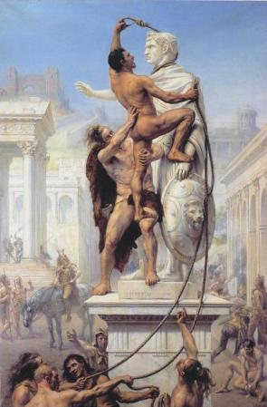
3000 ans av. J.C.  Invention de l’écriture |  | 1492 : Christophe Colomb redécouvre l’Amérique
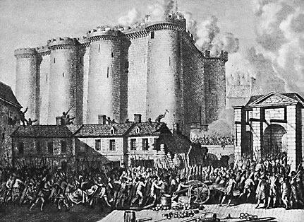 |  | 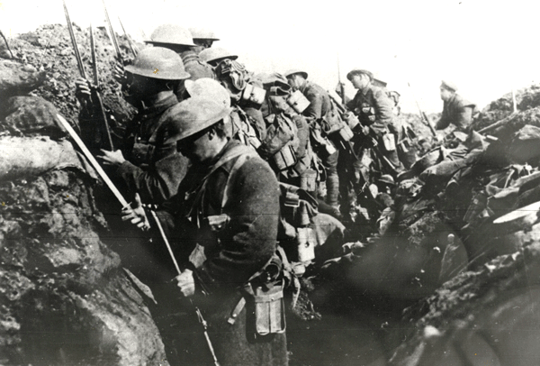
1789  La Révolution française | 476 après J.C.  Les Barbares détruisent l’Empire romain | 1914-1918  1ère guerre mondiale

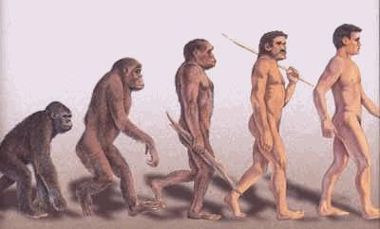 | La préhistoire | 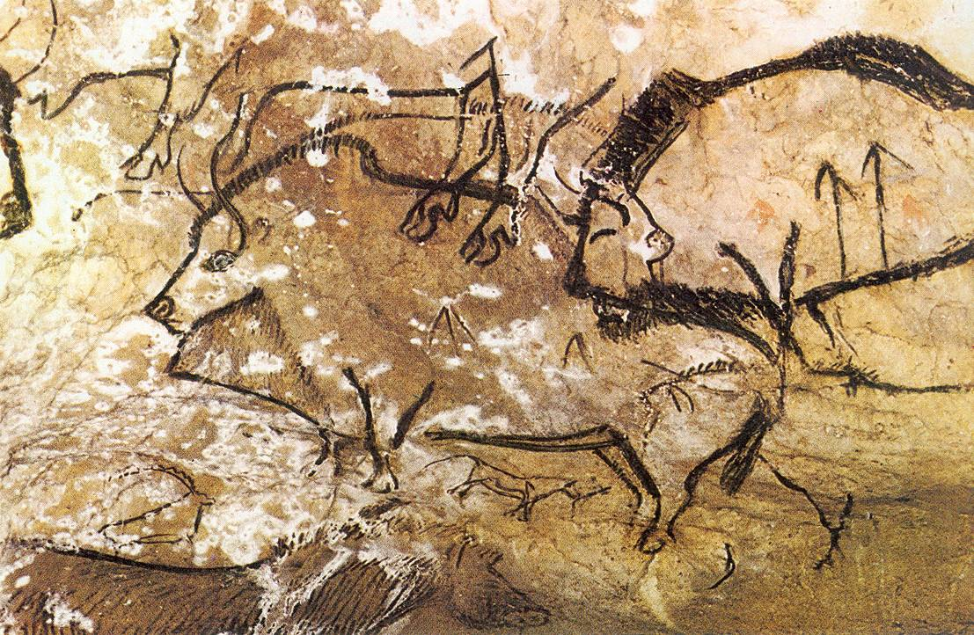
 | 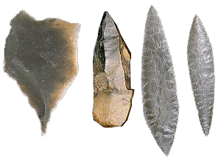
L’évolution de l’homme | Silex taillés | Peintures de la grotte de Niaux  11 000 ans av. J.C.
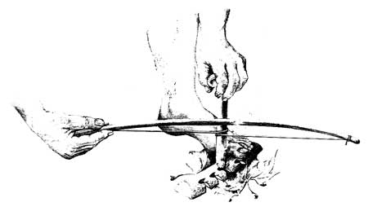 | 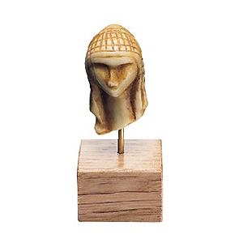 | 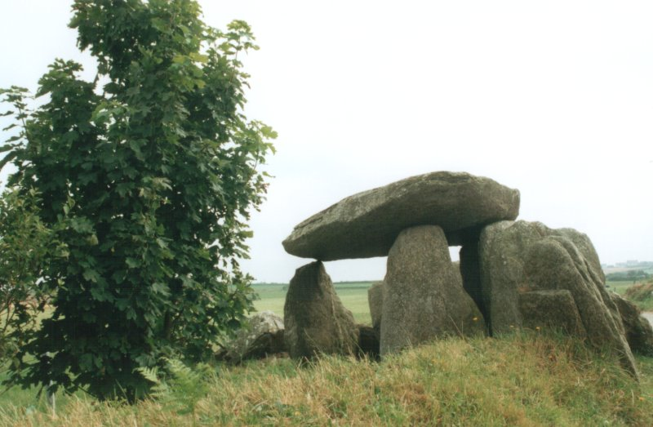
400 000 ans av. J.C. l’usage du feu | L’art préhistorique : une statuette | Dolmen  3000 ans av. J.C.

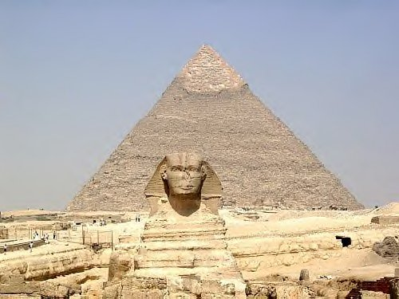 | L’Antiquité |  |  | 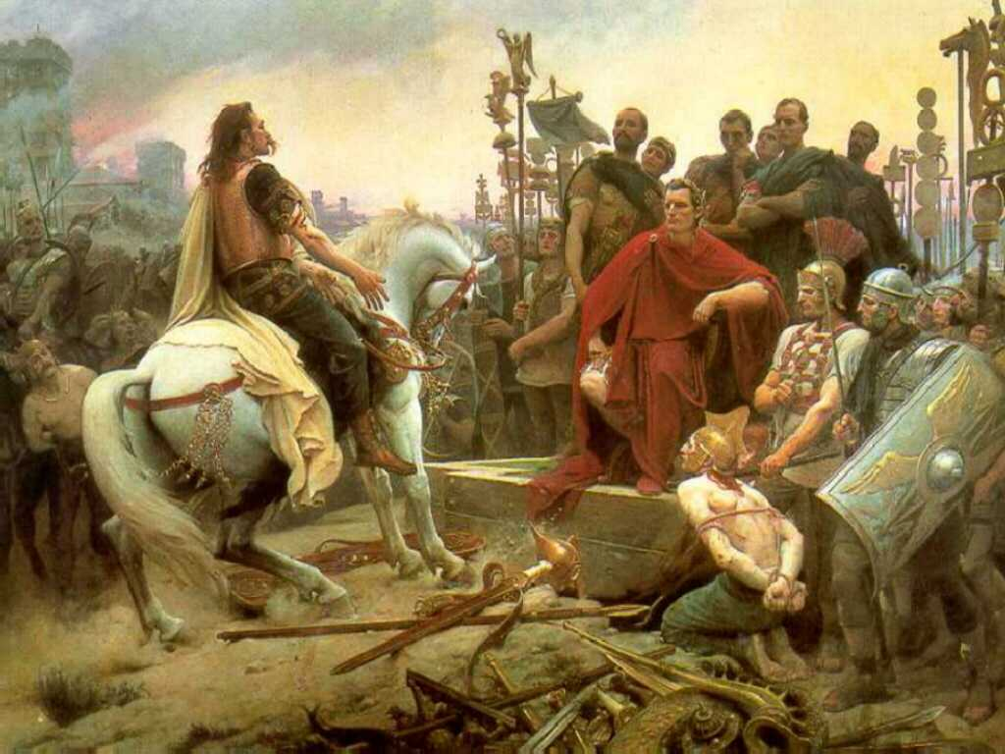
 | 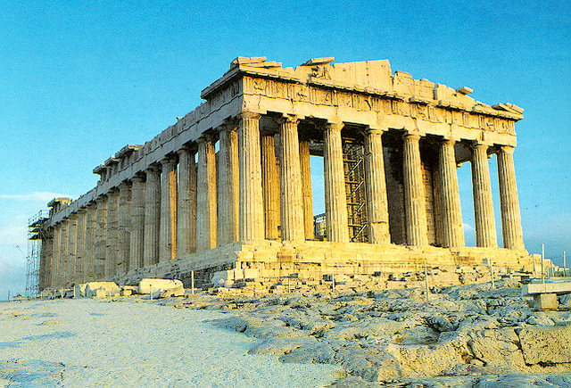
2600 av. J.C.  la pyramide de Kheops et le Sphinx (civilisation égyptienne) | 450 av. J.C.  Temple grec (le Parthénon) |  |  | 52 av J.C. à Alésia : le chef gaulois Vercingétorix se rend à Jules César. La Gaule devient romaine.
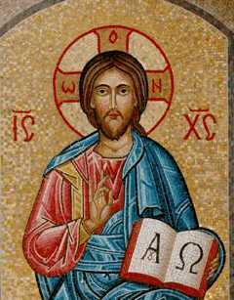 | 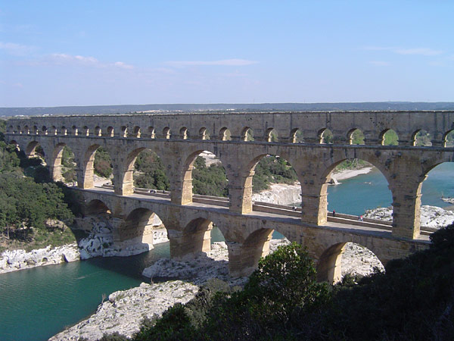 |  |  | 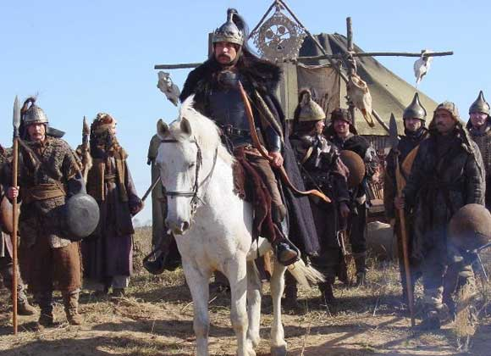
An 1 : Naissance de Jésus-Christ | 50 après J.C. Un monument gallo-romain : l’aqueduc du Pont du Gard |  |  | Les Barbares envahissent la Gaule (Huns, Francs, Wisigoths, Vandales…)
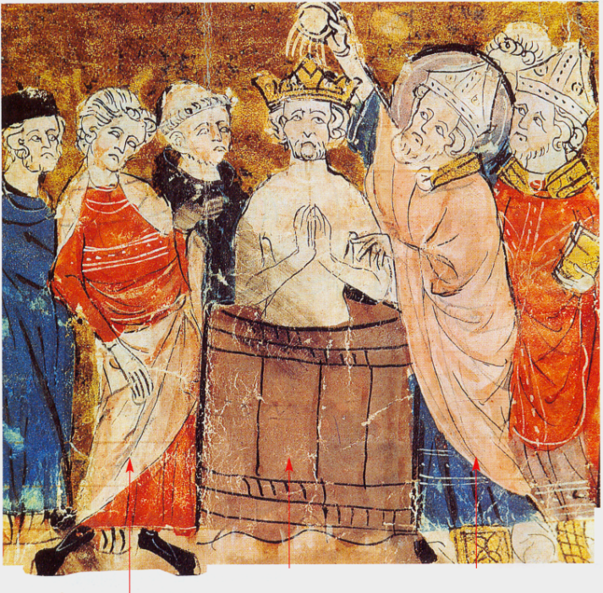 |  | Le Moyen Age | 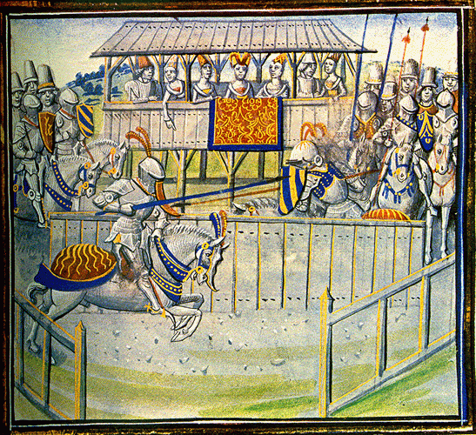
 |  | 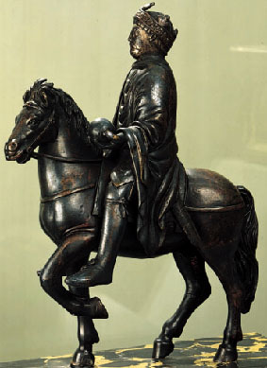
Clovis, 1er roi des Francs  se fait baptiser à Reims en 496 |  | Charlemagne,  empereur en l’an 800 | Des tournois de chevaliers
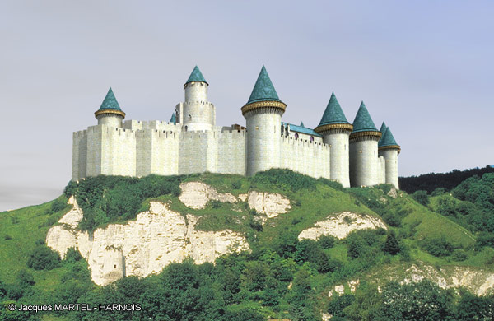 |  | 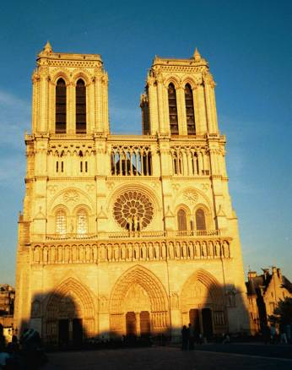 | 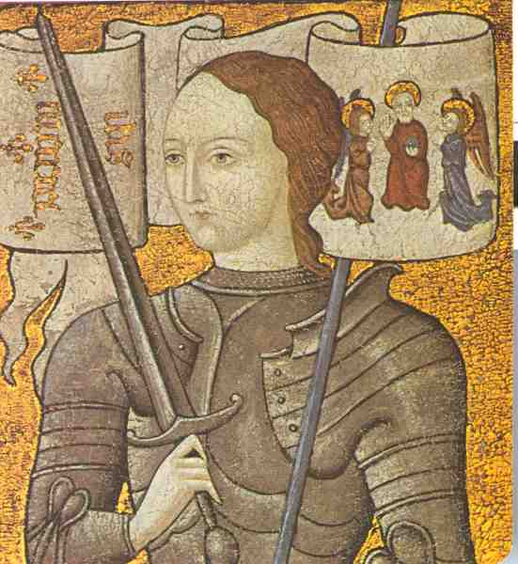
Le temps des châteaux forts (reconstitution) |  | Le temps des cathédrales  (Notre-Dame de Paris) | La guerre de 100 ans  Jeanne d’Arc délivre la France des Anglais
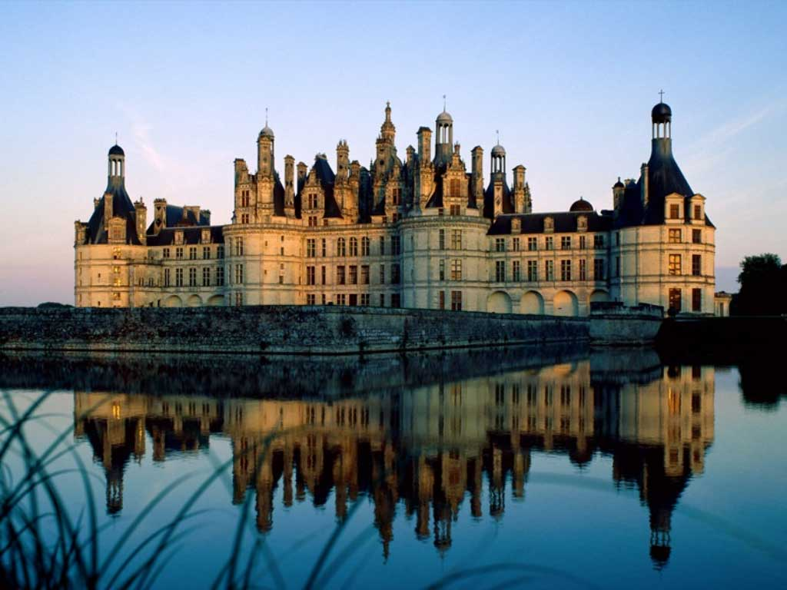 |  | Les Temps Modernes | 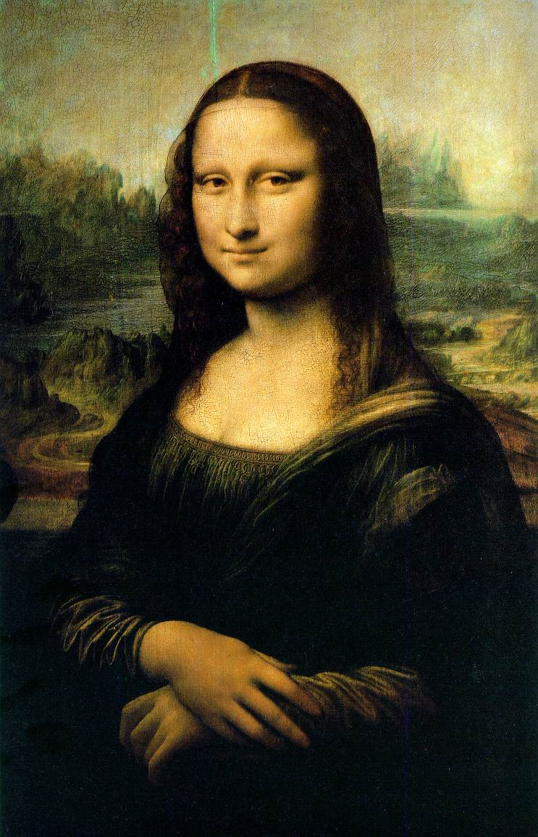
 |  | 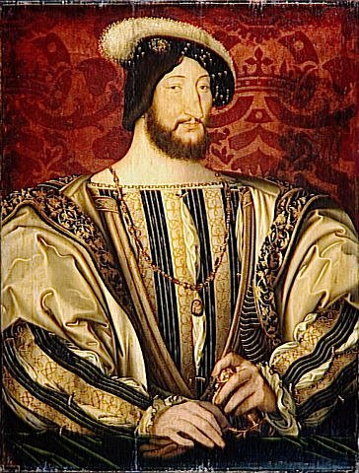
Le château de Chambord : château de la Renaissance |  | François 1er | La Joconde, peinte par Léonard de Vinci
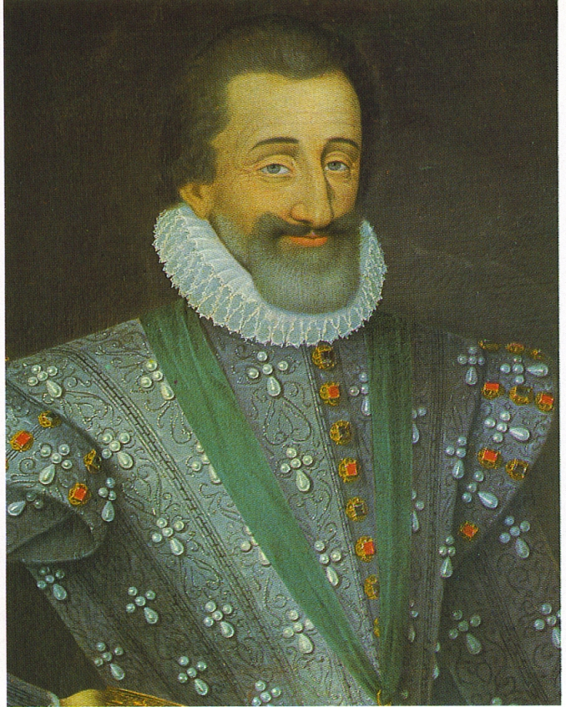 |  | 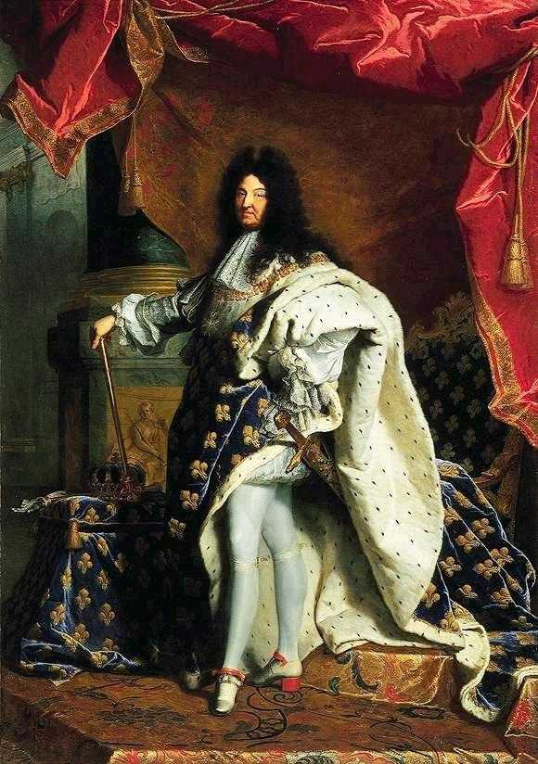 | 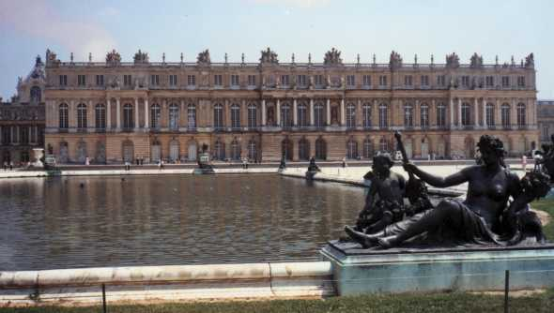
Henri 4 |  | Louis 14, « le roi soleil » | Le château de Versailles

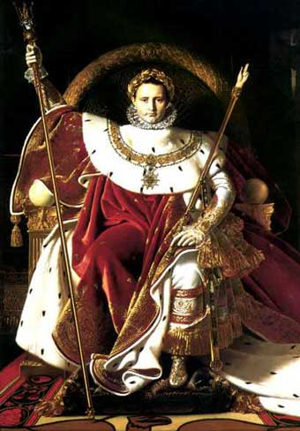 |  | Le 19ème siècle | 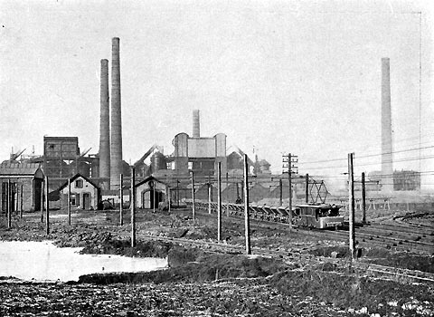
 |  | 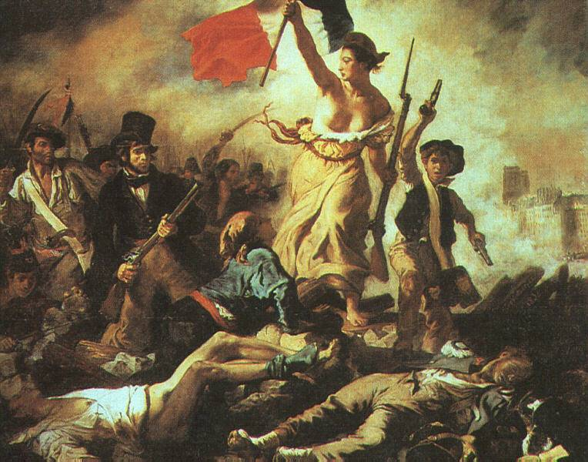
1804 : Napoléon 1er se fait sacrer empereur.  Avec son armée, il va conquérir presque toute l’Europe, avant de perdre le pouvoir en 1815. |  | Les Français font plusieurs révolutions en faveur de la République : « Liberté, Egalité, Fraternité ». | Le siècle des grandes usines, des industries
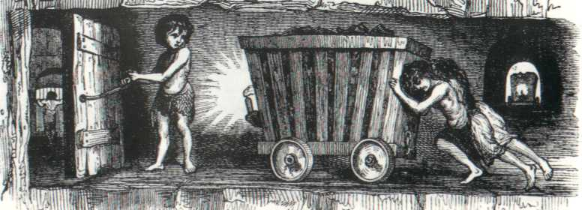 |  | 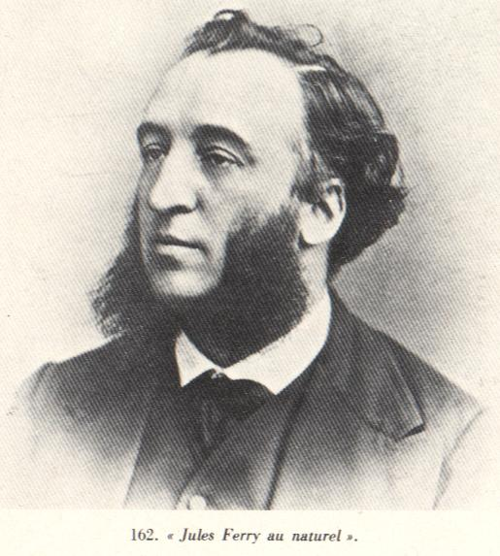 | 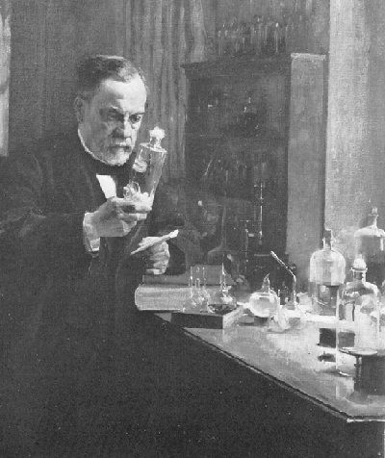
Les ouvriers travaillent dans les usines. Ils gagnent un salaire de misère. Les enfants sont obligés de travailler. |  | 1881 : Jules Ferry rend l’école obligatoire, gratuite et laïque pour tous les enfants. | Le siècle des progrès scientifiques.  Pasteur découvre le vaccin contre la rage en 1885.
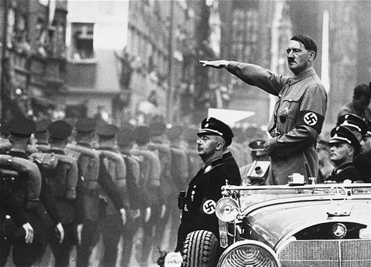 | Le 20ème siècle et le monde actuel |  |  | 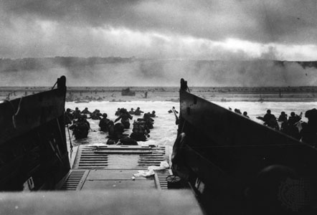
 | 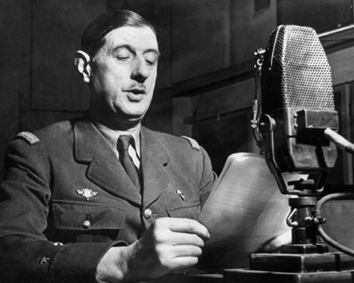
Hitler, un dictateur raciste et belliqueux. Il déclenche la deuxième guerre mondiale. | Le Général de Gaulle organise la résistance contre Hitler. |  |  | Le débarquement des Alliés en Normandie en 1944
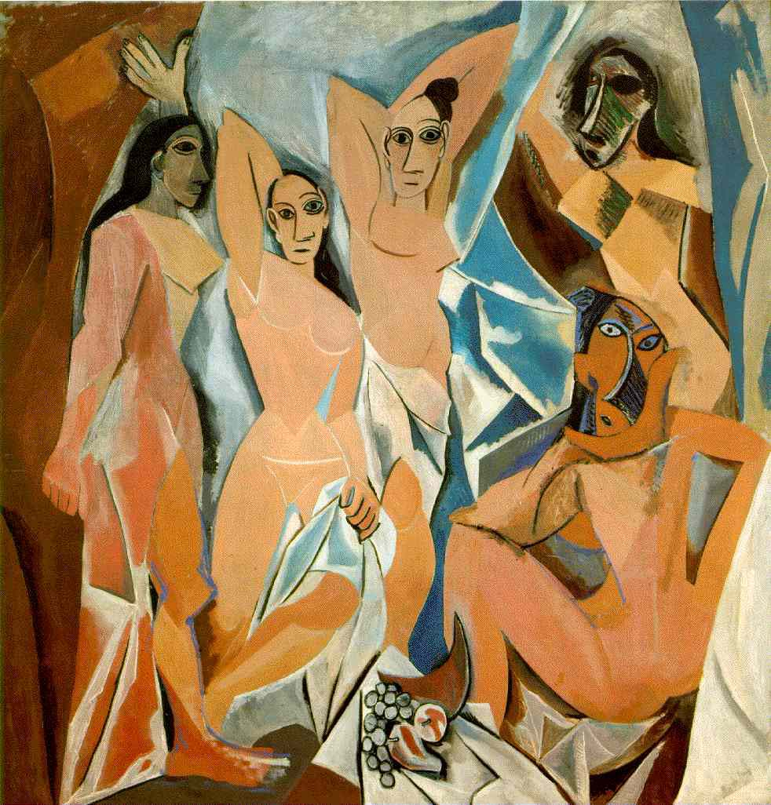 | 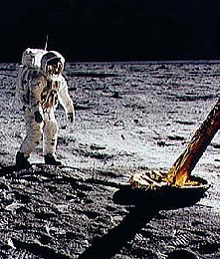 |  |  | 
Picasso, un grand peintre du 20ème siècle, révolutionne la peinture. Ici, « Les Demoiselles d'Avignon » peintes en 1907. | 1969 : un homme marche sur la Lune |  |  | 21ème siècle : l’ère de l’informatique

